**پروتکل مسیریابی مبتنی بر وضعیت لینک[1]**

**سوال اول -** مثال زیر از شبکه­های متصل به هم را در نظر بگیرید :

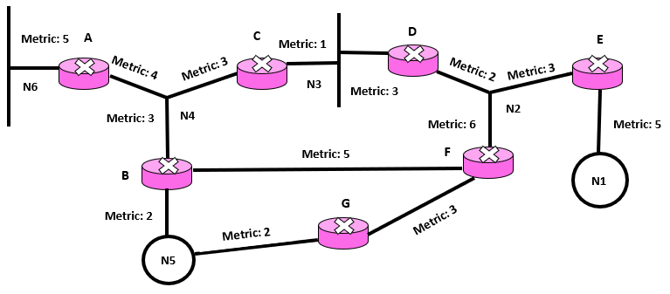

الف) نوع هر یک از لینک­های موجود در توپولوژی را مشخص کنید.

**پاسخ:**

ب) هزینه انتقال بسته در هر یک از موارد زیر را با ذكر مسير و هزينه گام به گام مشخص کنید.

* از مسیریاب A به مسیریاب F
* از مسیریاب E به مسیریاب G
* از مسیریاب A به مسیریاب E

**پاسخ:**

ج) مسیریاب B چه Router Linkهایی را گزارش می­کند؟

**پاسخ:**

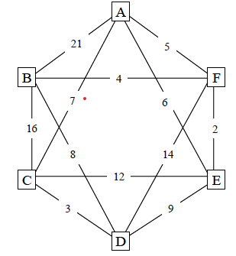**سوال دوم -** با فرض استفاده از پروتکل OSPF، به صورت مرحله به مرحله روند یافتن کوتاه‌ترین مسیرها را در مسیریاب A با لحاظ استفاده از روش دیجسترا[2] رسم کنید.

**پاسخ:**

**سوال سوم -** جدول زیر را در بیان تفاوت­های میان پروتکل‌های مسیریابی RIP و OSPF تکمیل کنید.

|  |  |  |
| --- | --- | --- |
| **OSPF** | **RIP** |  |
|  |  | **نوع پروتکل مسیریابی** |
|  |  | **الگوریتم مسیریابی (نحوه یافتن مسیر)** |
|  |  | **قابلیت‌‌های مورد پشتیبانی[3]** |
|  |  | **مقیاس­پذیری[4]** |
|  |  | **پیچیدگی[5]** |
|  |  | **جلوگیری از ایجاد حلقه[6]** |

1. Link State
2. Dijkstra
3. Supports
4. Scalability
5. Complexity
6. Loop avoidance